PÖTTINGER отмечает 25 лет посевной техники
Четверть века инноваций и точности
Для специалиста по кормозаготовке PÖTTINGER путь в сферу техники для земледелия начался в 1975 году с приобретения Баварского плужного завода в г. Ландсберг на Лехе. В 2001 году – 25 лет назад – последовал следующий важный этап: с покупкой завода Rabe в Бернбурге на востоке Германии австрийская компания вышла на рынок посевной техники.
С этого момента PÖTTINGER последовательно расширяет своё портфолио посевной техники. Механические сеялки VITASEM, пневматические сеялки AEROSEM и универсальные сеялки TERRASEM открыли сельскохозяйственным предприятиям новые возможности для точного посева и оптимальной обработки почвы.
Усовершенствования, новые функции и награды
В 2003 году PÖTTINGER представляет TERRASEM на выставке Agritechnica в Ганновере и устанавливает новые стандарты в области посева по мульче. В 2009 году выпущена усовершенствованная версия VITASEM – для ещё более точной дозировки семян. В 2012 году PÖTTINGER представляет систему междурядного внесения удобрений для TERRASEM. Новая функция позволяет размещать питательные вещества именно там, где они необходимы – прямо у зерна.
В 2013 году новое поколение AEROSEM получает награду «Машина года». Запатентованная система Intelligent Distribution System (IDS) обеспечивает точное распределение семян, а система Precision Combi Seeding (PCS) интегрирует технологию точного высева в пневматические сеялки. В том же году PÖTTINGER представляет короткобазовую комбинацию FOX, обеспечивающую ещё большую гибкость при посеве.
С 2019 по 2021 год внедряются новые решения в линейке AEROSEM. Сеялка AEROSEM F с фронтальным бункером демонстрирует высокую производительность благодаря системе напорного бака. Линейка также расширяется за счет модели AEROSEM VT. Комбинация сеялок отличается компактными размерами и бережным обращением с почвой, а также идеально вписывается в общую концепцию манёвренности всей серии. Новинка в программе с 2022 года: фронтальный бункер AMICO с индивидуальными распределительными системами на почвообрабатывающих машинах. Он обеспечивает оптимальное сочетание обработки почвы, внесения удобрений и посева.
Приобретение MaterMacc и выход в сегмент точного высева
В 2022 году PÖTTINGER приобретает итальянский завод MaterMacc. Благодаря этому шагу ассортимент компании пополняется техникой точного высева и новыми технологиями для современного земледелия. После приобретения PÖTTINGER успешно развивает завод в Сан-Вито как центр компетенций по технике точного высева. Сеялка точного высева PURO становится первой совместной разработкой. Она объединяет многолетний опыт MaterMacc с экспертными знаниями в области сельскохозяйственной техники и высокими стандартами качества PÖTTINGER
С появлением PURO PÖTTINGER открывает новую главу, продолжая более чем 150-летнюю семейную историю – с тем же принципом, что и прежде: создавать машины, которые делают жизнь фермеров проще, эффективнее и успешнее.

Изображения:
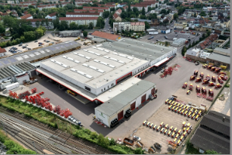 | 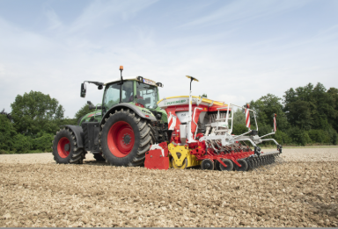
Завод посевной техники в Бернбурге | Текущая версия AEROSEM 3002 ADD
https://mediapool.poettinger.at/pinaccess/showpin.do?pinCode=r3e8n9e0j9L8 | https://mediapool.poettinger.at/pinaccess/showpin.do?pinCode=P0b7a4V0P0T5
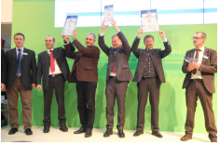

AGRITECHNICA 2013: „Farm Machine 2014“
https://www.poettinger.at/de_at/newsroom/pressebild/135249

Другие изображения для печати: http://www.poettinger.at/presse

